Kontrola / Kontrolle / контроль
Kierowca/ Fahrer  Водитель | Ciągnik/ Auto  Тягач | Naczepa/ Auflieger  Прицеп | Stan licznika/ KM-Stand  Пробег | Data/ Datum  Дата

Ciśnienie w oponach / Reifendruck / Давление в колесах
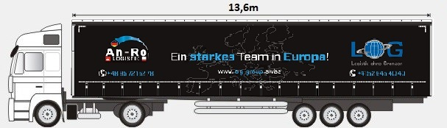
Ist 8,5 Bar

Ist 9 Bar
Ist 9 Bar

Kontrola/ Kontrolle  контроль |  | UWAGI/ Bemerkung  Примечания
Dokumenty pojazdu/ Pass von Auto + Auflieger
Документы грузового состава
Dokumenty ładunku/ Papiere von Ware
Документы на груз
Oświetlenie, szyby, tablice rejestracyjne/ Beleuchtung, Scheibe, Kfz
Освещение, состояние стекл, Номерной знак
Gaśnica/ Feuerloscher
Огнетушитель
Wyciek paliwa, wody, oleju/ Kraftstoffleck, Wasser, Ol
Вытек топлива, воды, масла
Plandeka/ Plane
Тент
Opony/ Reifen
Резина
Zbiorniki paliwa i Ad Blue, korki wlewu/ Tank Diesel und Ad Blue
Топливный бак и Ad Blue, Наличие пробки топливного бака
Kable: elektryczne, zasilające/ elektrisches Kabel
Кабли: електрические/сцепные
Kamizelka, kask, okulary/ Weste, Helm, Brille
Светоотражающая жилетка, каска, очки

Kontrole przeprowadził:/Kontrolle gemacht: Data/Datum Podpis/Unterschrieft
Ф.И.О. Дата Подпись

………………………………………………………… …………………………………. ………………………………….

